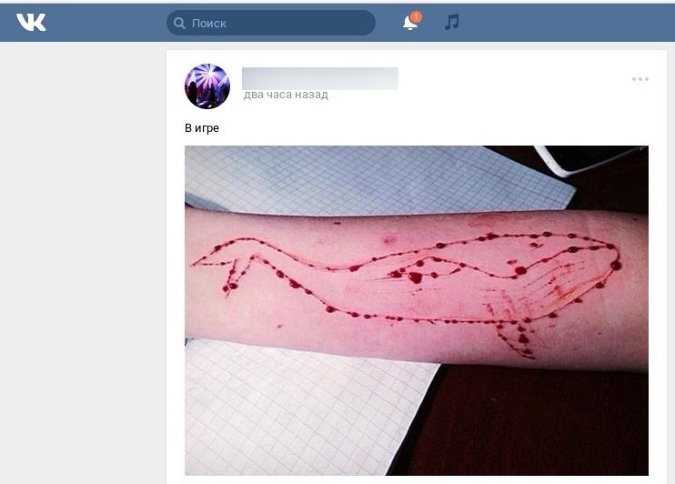
Заявка на самоубийство: психологи через соцсети доводят подростков до суицида

В соцсетях появились группы, в которых квалифицированные психологи доводят детей до самоубийства. Известно, что фанаты таких сообществ называют себя китами, потому что животные ассоциируются у них со свободой. Эти киты могут летать, и этим, возможно, объясняется то, что данный вид млекопитающих - один из немногих, представители которого могут сводить счеты с жизнью. Поэтому у всех поклонников «моря китов» и «тихих домов» на личных страницах изображены видео или рисунки с летающими китами. Родителям рекомендуется уделять больше внимания психологическому состоянию ребенка.

Нелюди, организовавшие эту систему, работают следующим образом:

Администратор группы склоняет ребенка к выполнению задач (квестов), причем практически все задачи предусматривают нанесение ребенку увечий или причинение боли. Все эти «квесты» в обязательном порядке снимаются на видео.

Когда администратор группы уверен в том, что ребенок готов к самоубийству, создается аудиофайл с музыкой, в котором ребенок выступает в главной роли, и оговариваются все его проблемы, которые он озвучивал «проводнику».

Единственный выход из всех проблем, который озвучивается в этом «произведении» - совершить самоубийство.

Ребенок слушает аудиозапись и делает последний шаг. Видеозаписи в дальнейшем продаются в сети Интернет или в Darknet.

Также известно, что для того, чтобы вступить в такие группы, нужно:

1) подать заявку для вступления в нее и написать определенный текст у себя на странице.
2) Если администрация группы утвердит кандидатуру, то будет проведено небольшое психологическое изучение личности и ее готовности к самоубийству через общение в личных сообщениях
3) Следующее сообщение будет с задачей (описание задачи и время, которое предоставляется на его выполнение). Выполнение каждого задания, нужно фиксировать на фото или видео. На каждое задание предоставляется ограниченное время. Если участник не успевает его выполнить, то его исключают из группы.
4) Всего необходимо выполнить 50 заданий («квестов») (в фейковых сообществах - от 13 до 50 «квестов», это зависит от администратора).

5) Финальное задание - покончить жизнь самоубийством и зафиксировать момент смерти на камеру в режиме online.

В связи с этим, родителям рекомендуется уделять больше внимания психологическому состоянию ребенка и:
1) Проверять кожные покровы ребенка на наличие повреждений и, в случае их обнаружения, выяснять обстоятельства, при которых они появились. Особое внимание обращать на повреждения различного рода в форме кита.
2) проверять аккаунты ребенка в социальных сетях и группы, в которые он входит. Проверять содержание общения в частных чатах.
3) Обращать внимание на круг общения ребенка.
4) Пытаться занять свободное время ребенка спортивными или культурными секциями.
5) Обязательно контролировать, какие фото и и видеофайлы находятся в гаджетах ребенка.
6) устанавливать функцию «родительский контроль» на всех гаджетах ребенка.
Департаментом киберполиции уже обнаружена одна из таких групп https://vk.com/blueskitea, в которую входит 209 пользователей из Украины.
При этом следует отметить, что такие группы ежедневно блокируются администрацией соцсетей по обращениям правоохранительных органов или их пользователей.
Также предостерегаем родителей о новом развлечении школьников - "беги или умри".

